**Programa gestión pólizas SOAT**

**Pantallazos aplicativos:**

**Pantalla inicio**

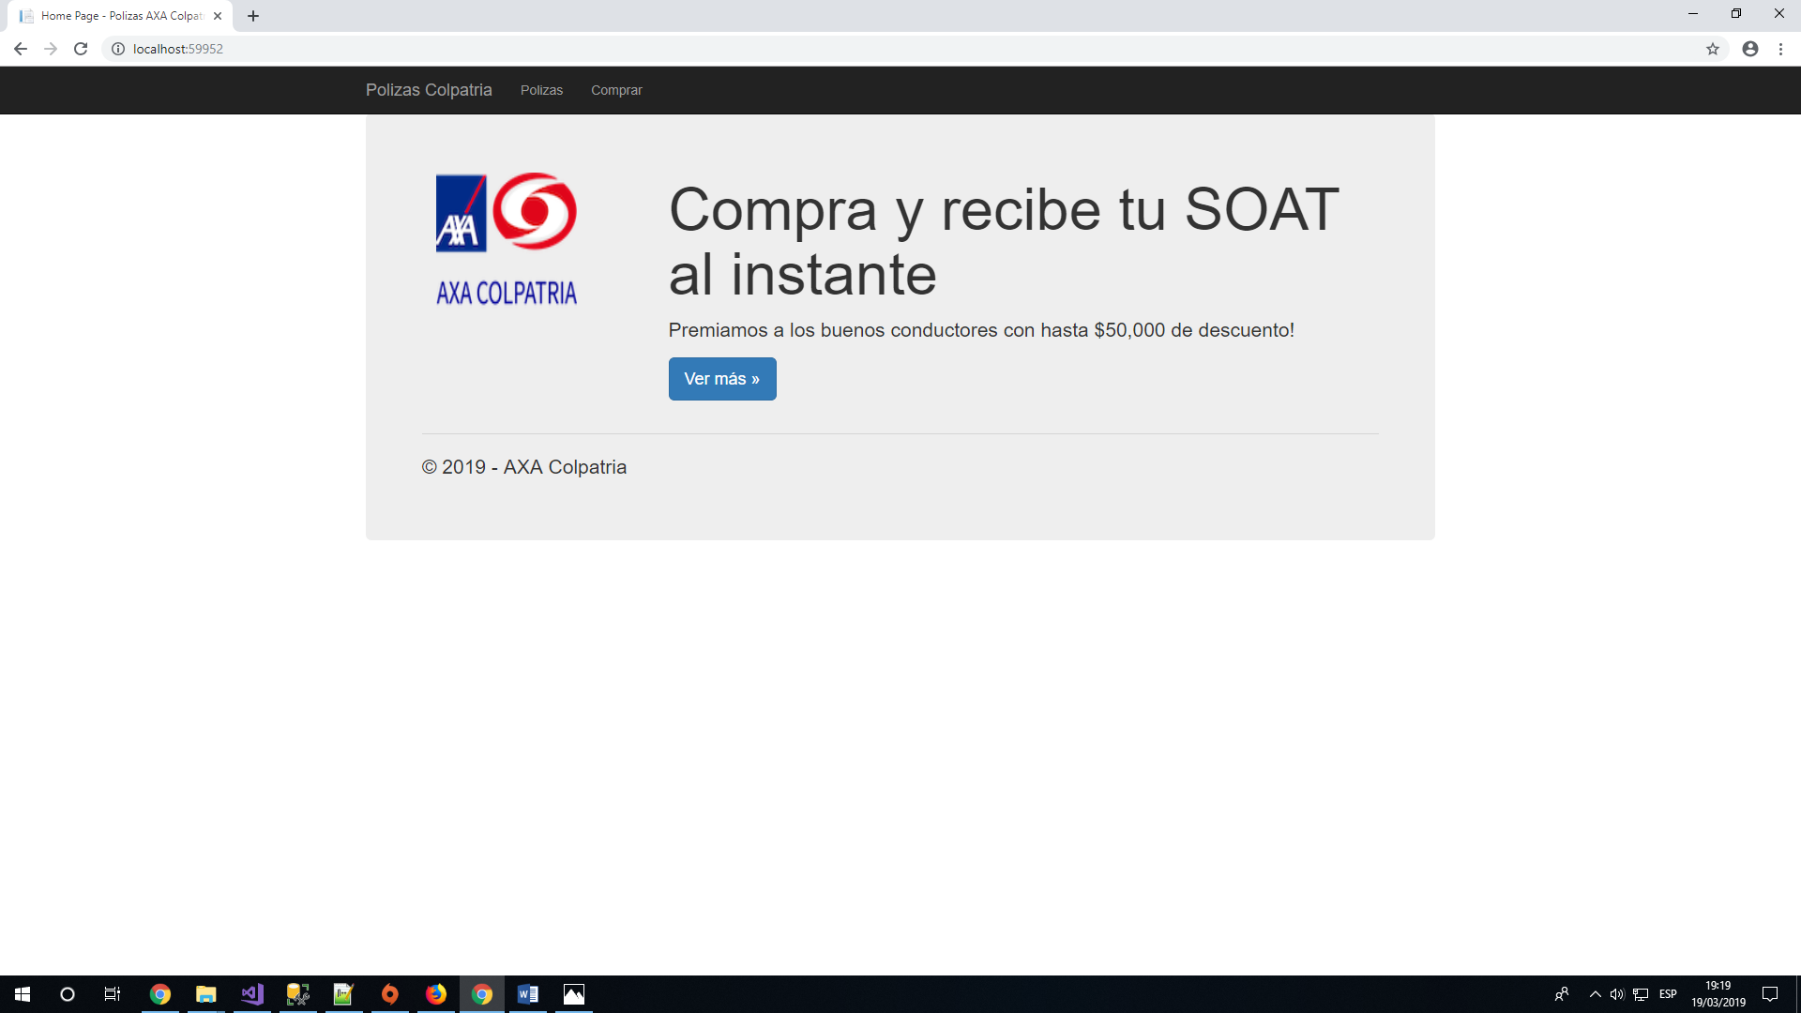

**Lista pólizas:**

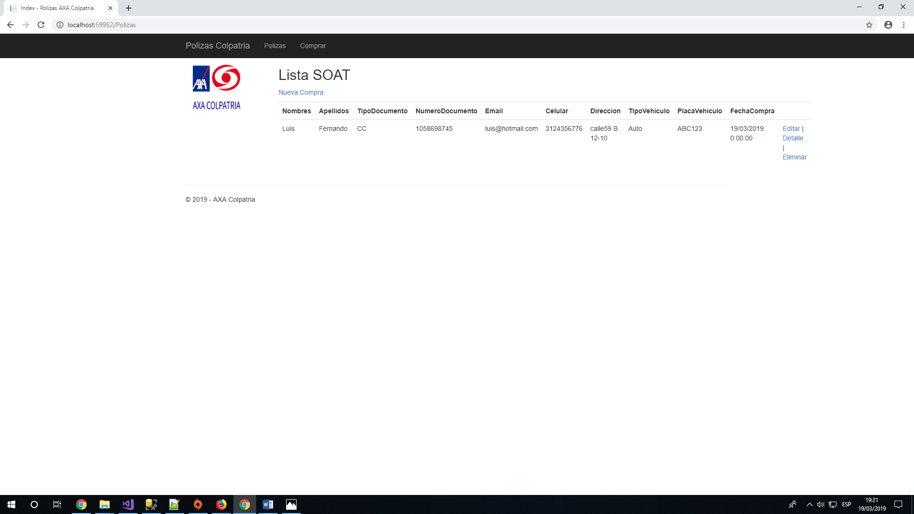

**Compra SOAT:**

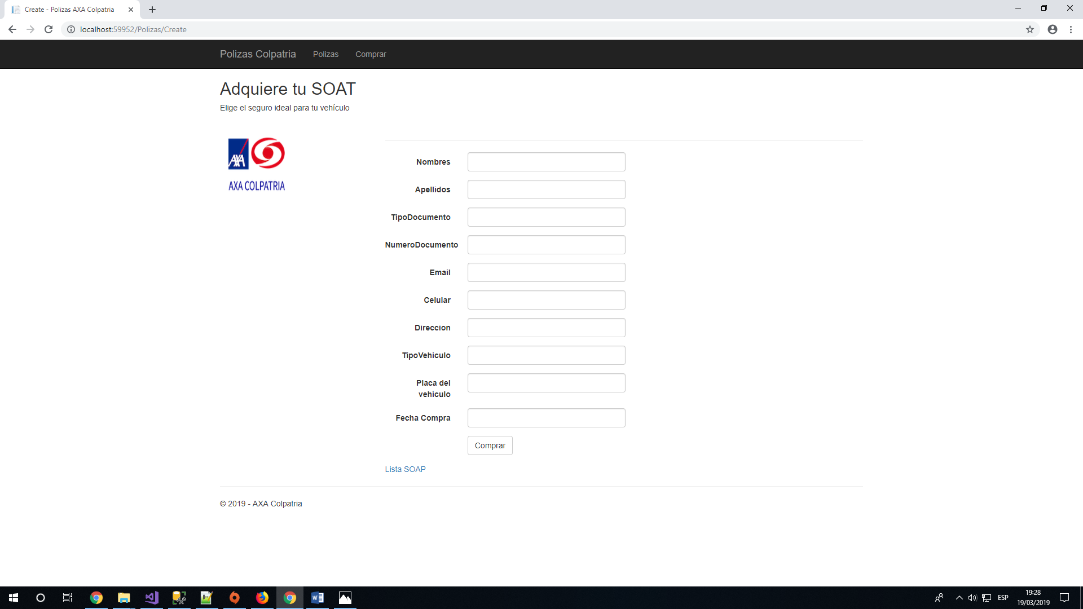

**Editar SOAT:**

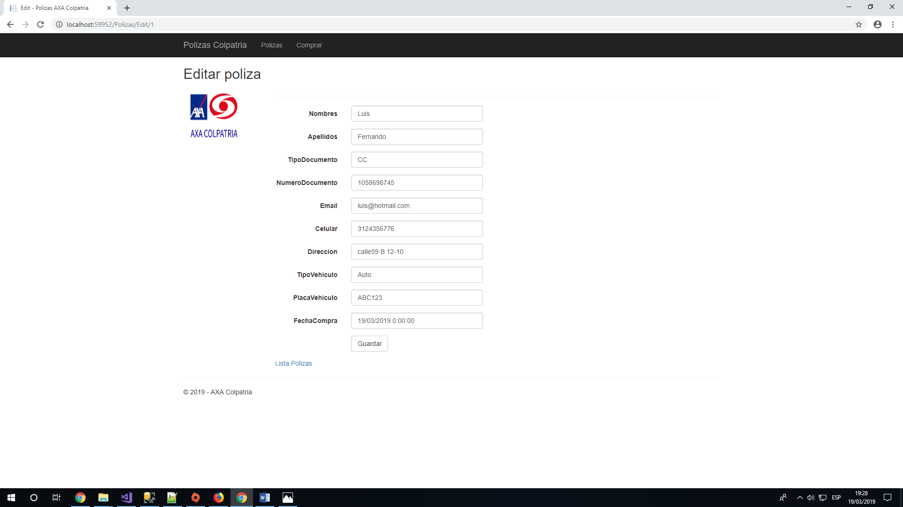

**Detalle SOAT:**

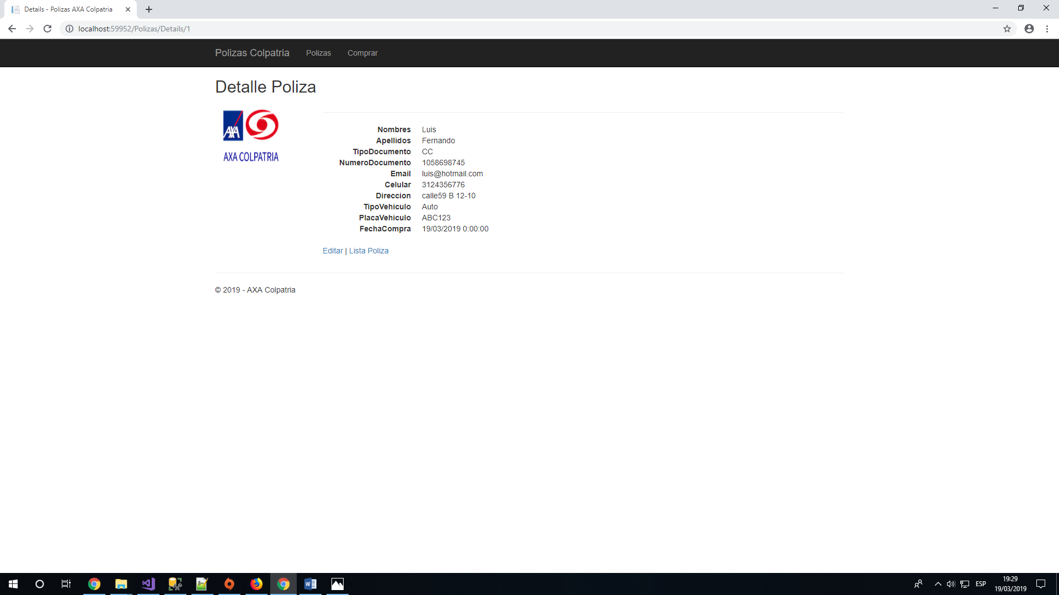

**Eliminar SOAT:**

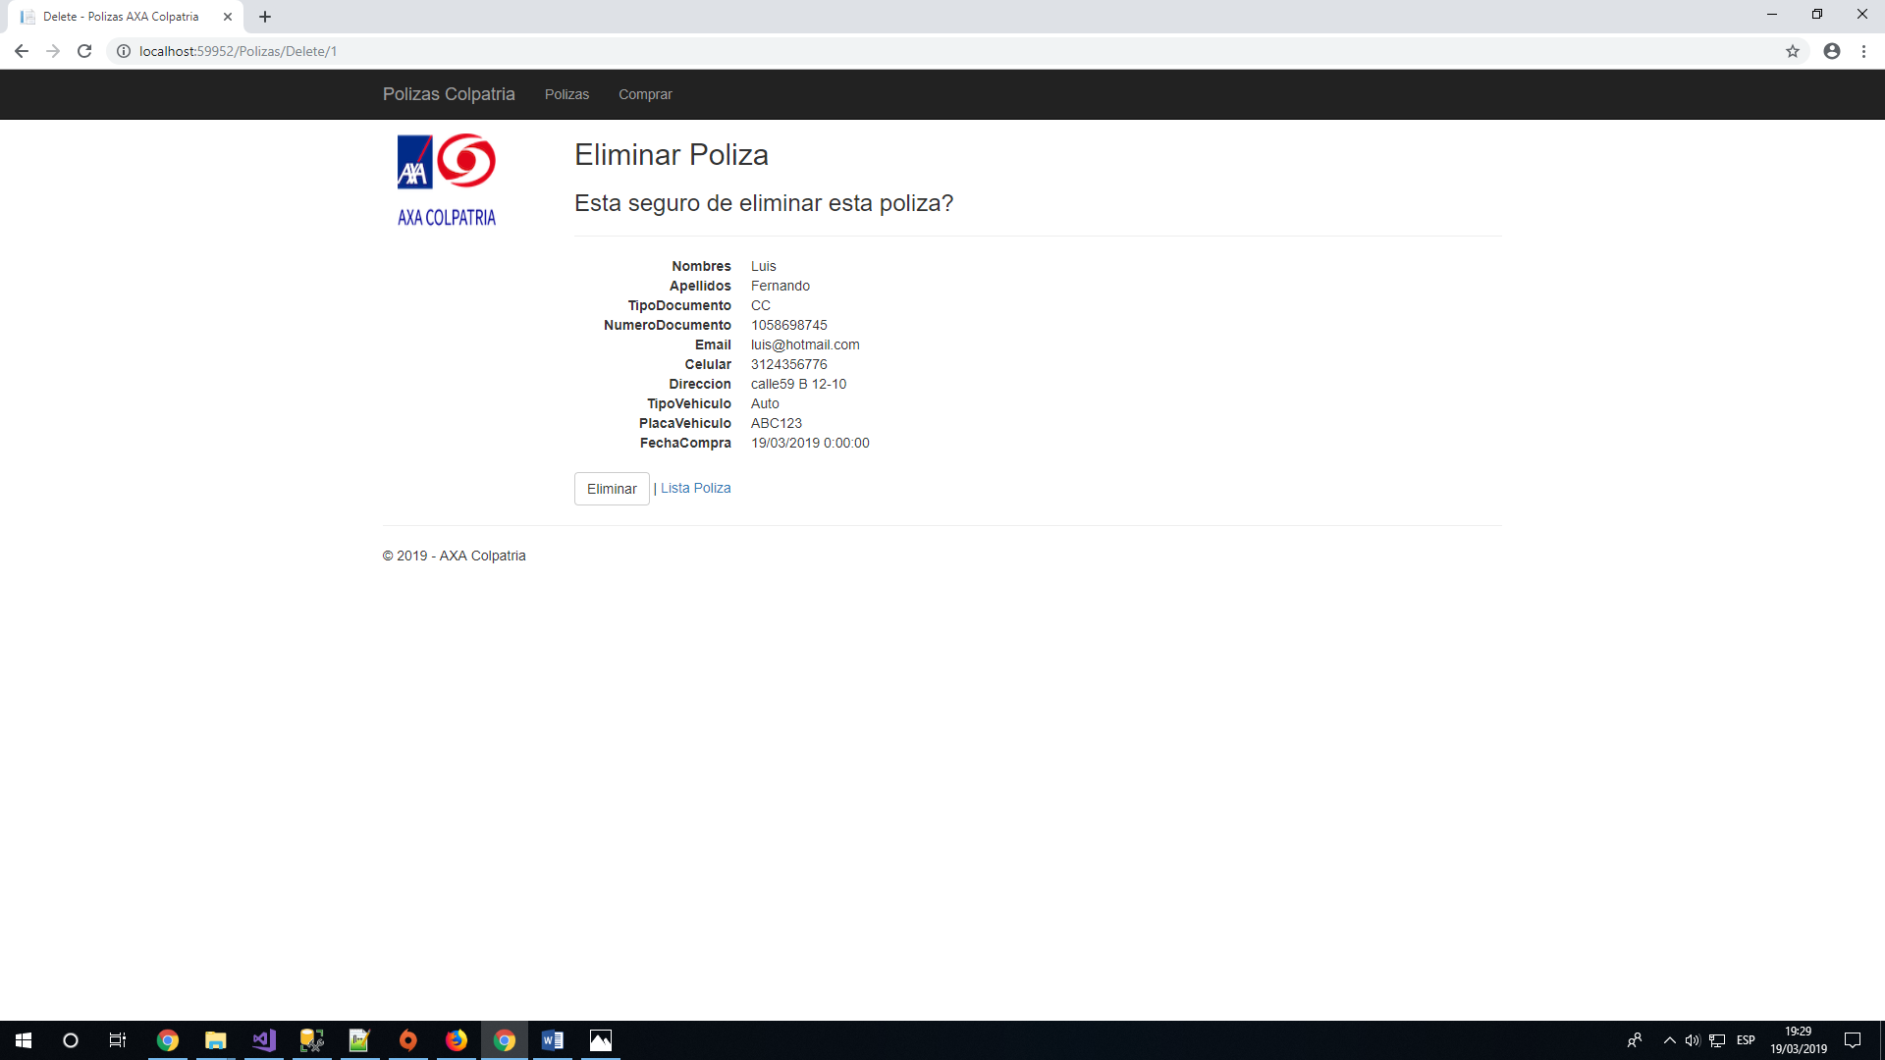

**Explicación proyecto:**

El proyecto de pólizas es básicamente un CRUD en donde se trabaja una sola tabla (Pólizas) en BD usando SQL server.

Al hacer una compra de un SOAT se valida que no se duplique la compra por medio de los campos número documento, tipo vehículo y numero placa del vehículo.

Adicionalmente la aplicación permite consultar, buscar por Id, editar y eliminar pólizas.

**Estructura del proyecto .NET:**

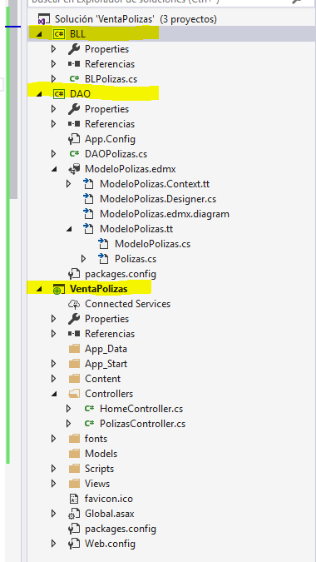

La solución del proyecto de pólizas esta dividido en 3 proyectos:

1. **Proyecto BLL:** librería de clases de C# para crear clases que contengan la lógica del negocio, en este caso existe la clase BLPolizas que contienen los métodos consultar, consultarByIdPoliza, InsertarPoliza, EditarPoliza, EliminarPoliza. Este proyecto se comunica con el proyecto DAO.
2. **Proyecto DAO:** librería de clases de C# para trabajar las clases que realizaran consultas a la BD, se utiliza Entity Framework 6. Adicionalmente se usa LINQ para consultar las pólizas ordenadas descendentemente por fecha compra y un límite de 1000 pólizas.

**Linq:**

lsPolizas = ctx.Polizas.OrderByDescending(x => x.FechaCompra).Take(1000).ToList();

1. **VentaPolizas:** Proyecto MVC para el manejo de desarrollo de la aplicación web de pólizas. Este proyecto consume la lógica del negocio que esta en el proyecto BLL para desacoplar la lógica en los controladores. (Se usa el controlador PolizasController para el desarrollo de este proyecto).

**Estructura de la tabla en BD**

